УДК 339 512+(658.5+519.866):622.24
НЕЧІТКЕ МОДЕЛЮВАННЯ СОБІВАРТОСТІ БУРІННЯ СВЕРДЛОВИН НА НАФТУ І ГАЗ
М.О. Данилюк, І.Г. Фадєєва

Івано-Франківський національний технічний університет нафти і газу
e-mail: chygur@ac.ifdtung.if.ua, тел. 80342246067, 80342242308
76019 м. Івано-Франківськ, вул.Карпатська 15, ІФНТУНГ, кафедра економіки підприємства
FUZZY-MODELING OF OIL AND GAS WELL-DRILLING COST-PRICE
M. Danyluk, I. Fadeyeva
НЕЧЕТКОЕ МОДЕЛИРОВАНИЕ СЕБЕСТОИМОСТИ БУРЕНИЯ НЕФТЯНЫХ И ГАЗОВЫХ СКВАЖИН
Н.А. Данилюк, И.Г. Фадеева

Анотація. Стаття присвячена методологічним та прикладним проблемам нечіткого моделювання у процесі буріння нафтових та газових свердловин. Об”єктом дослідження є процес формування собівартості буріння свердловин. Обґрунтовано вибір нечіткої моделі та гібридної нейромережі для прогнозування витрат бурових підприємств на буріння.
Abstract. The paper is dedicated to methodological and applied problems of fuzzy modeling in oil and gas well-drilling. Object under investigation is drilling cost-price. The choice of fuzzy model and neuro-network is substantiated. Their use makes it possible to realize the mechanism of expenses forecasting at drilling enterprises.
Аннотация. Статья посвящена методологическим и прикладным проблемам нечеткого моделирования в процессе бурения нефтяных и газовых скважин. Объектом исследования является процесс формирования себестоимости бурения скважин. Обосновано выбор нечеткой модели и гибридной нейросети для осуществления прогнозирования затрат буровых предприятий на бурение.
У світовій практиці значну увагу приділяють бурінню бокових горизонтальних стовбурів, які уможливлюють збільшення відбору нафти [1]. Таку технологію буріння свердловин на нафту і газ називають технологією 21 століття [2]. Вартість горизонтальних свердловин приблизно у два рази більша ніж вертикальних. Однак, термін окупності таких свердловин скорочується у два рази, а дебіт збільшується у 5÷7 разів. Це вимагає управління процесом формування витрат, яке можливе лише при застосуванні моделі собівартості та системи оцінювання витрат підприємства на всіх рівнях ієрархічної системи управління [3]. Система оцінювання витрат повинна забезпечувати інтегрування оперативної інформації про собівартість з виробничою і комерційною системами.
Суть задачі, що розглядається, полягає в наступному. На початку буріння свердловини для оцінки витрат використовують розраховане значення трансфертної ціни однієї години роботи бурової установки. При цьому метою підприємства є мінімізація витрат $B_{c}$ , або часу $T$на буріння свердловини.
$\left[B_{c}(x)\right]\vec{Χ∈S}\text{min}$; $\left[T(x)\right]\vec{Χ∈S}\text{min}$ , (1)

де $x=f(t,H)$; $H$ – глибина свердловини, $S$ – довірливий інтервал ($H$ може бути розділена на N рівнів) [3]. Довірливий інтервал $S$ поданий у такому вигляді:
$S=\left.\left\{\sum_{i=1}^{N}{h_{i}}=H;h_{i}\right.>0\right\}$, (2)

де $h_{i}$ – проходка на долото в $i$-му рейсі.
Iнтереси підприємства зосереджені на підвищенні ефективності буріння свердловини та на зменшенні аварій, пристроїв і непродуктивних витрат часу, що ведуть до додаткових витрат на буріння свердловини.
Підприємство, в інтересах якого здійснюється буріння свердловин [4,5,6] потребує мінімальних витрат, і для оцінювання їх може використати досвід експертів. При цьому необхідно виявити можливі помилки суб’єктивного характеру з боку окремих експертів у випадку неадекватного оцінювання собівартості буріння свердловини.
Аналіз стратегії управління процесом формування витрат на буріння свердловин показує, що для оцінювання собівартості метра проходки можуть бути використані різноманітні характеристики, такі як місце будівництва свердловини, якість монтажних робіт, оцінка активів потенційного клієнта, оцінка прибутків потенційного клієнта та інші.
Однією з перших формальних моделей, запропонованих для розв’язання даної задачі була статистична модель, яка заснована на ймовірній інтерпретації кількісної оцінки собівартості буріння свердловини (рис.1).
Проте, більш детальний аналіз цієї моделі показав її недосконалість, яка пов’язана з недостатнім обсягом статистичної виборки та зміною з часом умов буріння і оцінювання собівартості.

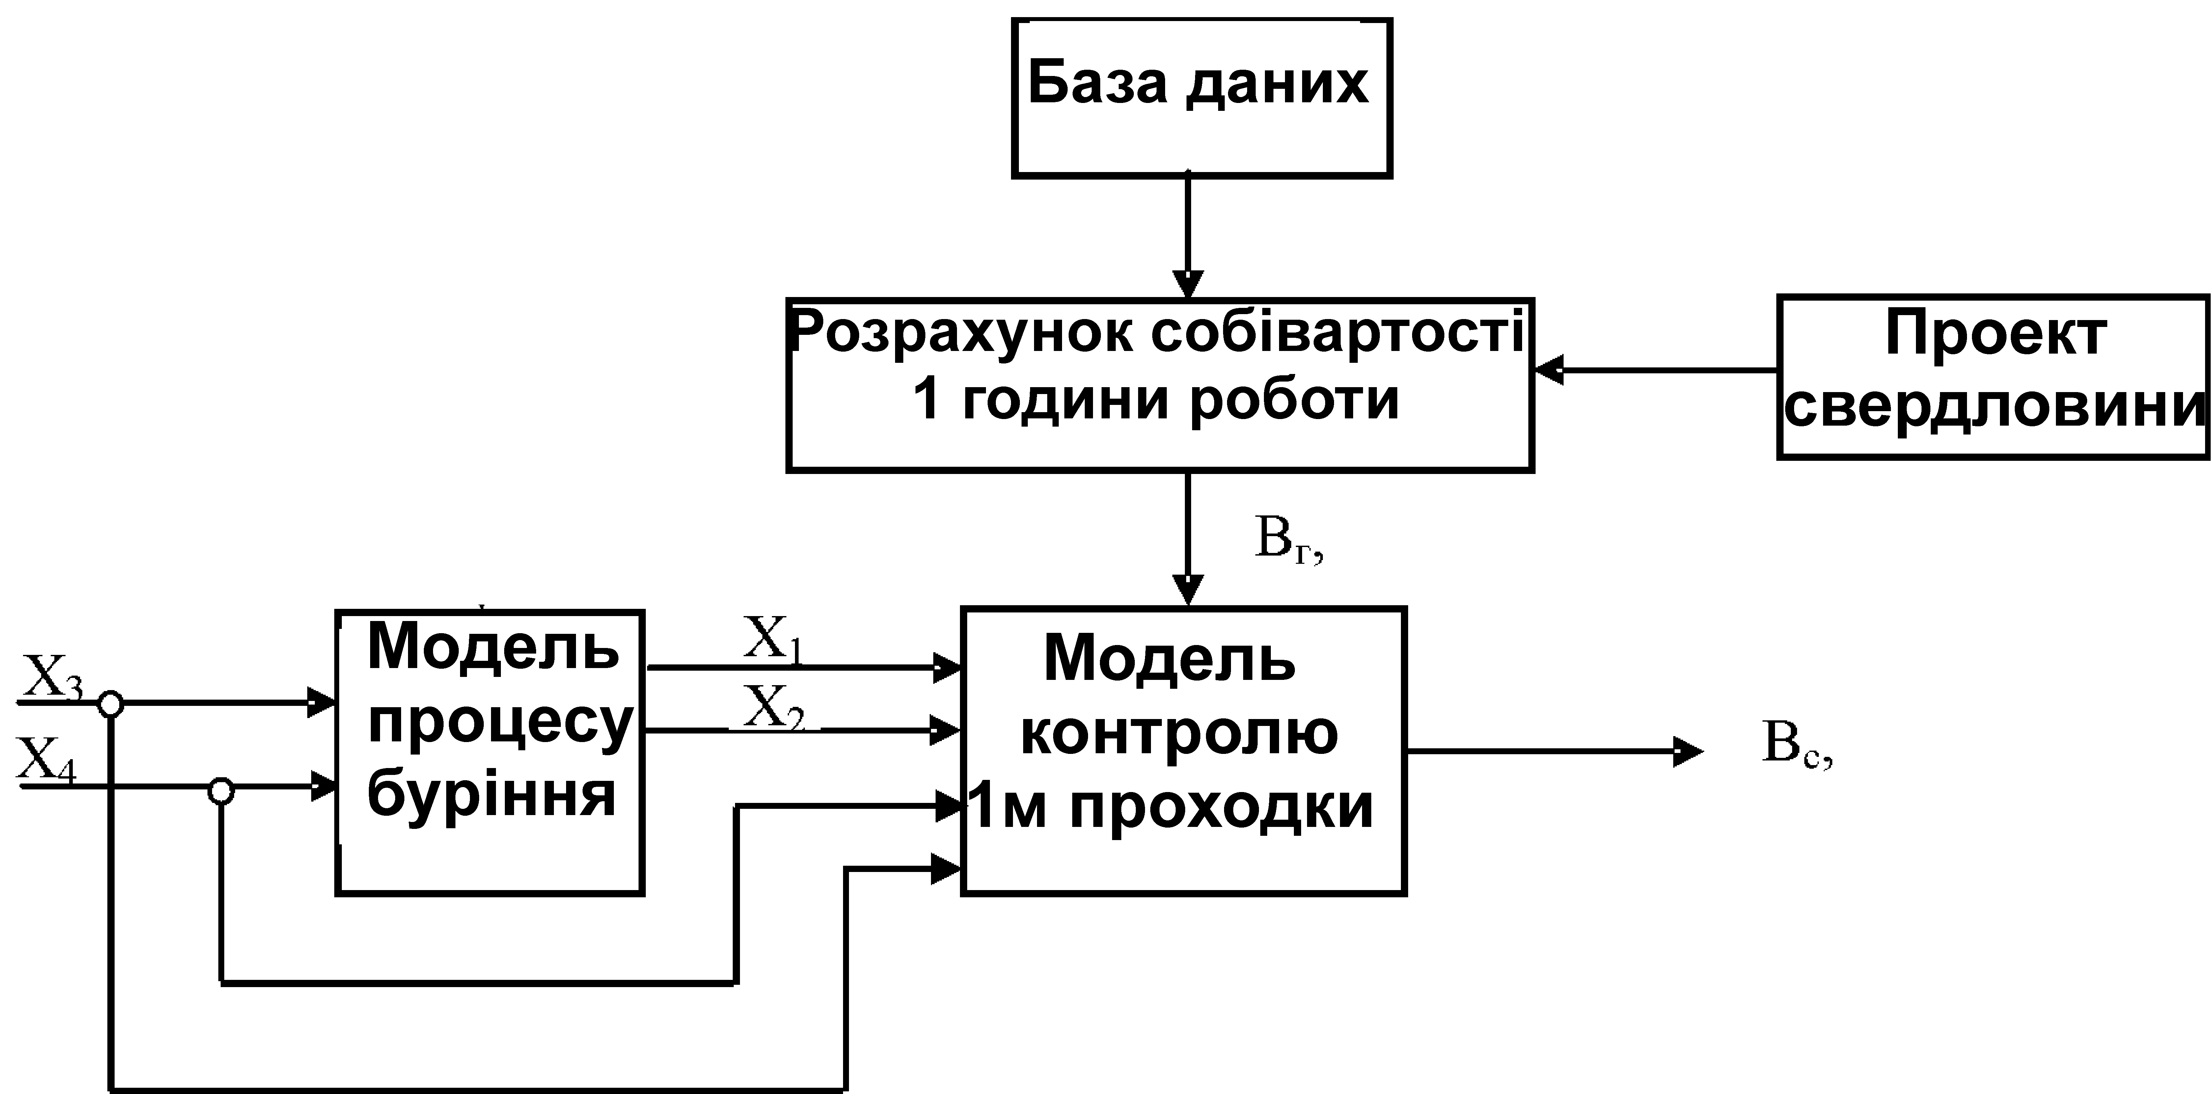

Рисунок 1 – Структура моделі собівартості метра проходки свердловини

Метою даної роботи є розробка нечіткої моделі для оцінювання собівартості метра проходки свердловини з метою управління процесом формування витрат на буріння. При цьому в якості нечіткої моделі використано систему логічного виводу (рис.2).

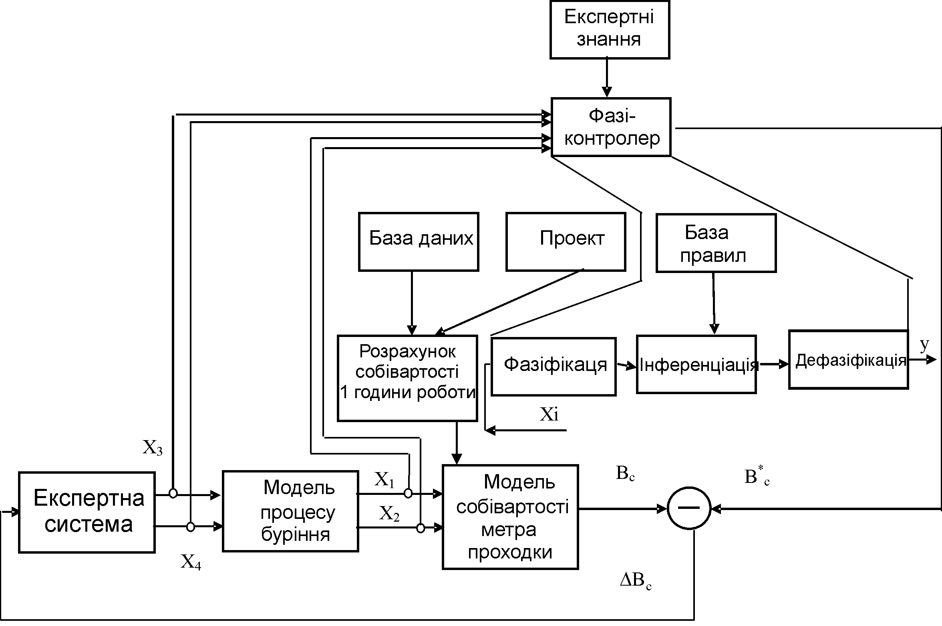

Рисунок 2 – Експертна система підтримки прийняття рішень з управління собівартістю буріння свердловини

Змістовна інтерпретація нечіткої моделі передбачає вибір і специфікацію вхідних і вихідних змінних системи нечіткого виводу. При цьому у нечіткій моделі передбачається використати 4 вхідних змінних$x_{1}$, $x_{2}$, $x_{3}$,$x_{4}$ і одну вихідну змінну $y$.
В якості першої вхідної змінної $x_{1}$ використовується проходка на долото. Очевидно, чим вище ця оцінка, тим більш ліквідне представлення проекту у випадку реалізації його на ринку свердловин.
В якості другої вхідної змінної$x_{2}$ використовується час буріння одним долотом. Ця змінна вносить додатковий елемент в оцінку собівартості свердловини, яка буриться.
В якості третьої вхідної$x_{3}$ використовується осьове навантаження на долото. Четверта вхідна величина$x_{4}$ – швидкість обертання долота. Вихідною змінною у є собівартість метра проходки свердловини $B_{c}$, яка є основою для прийняття рішення керівництвом підприємства по управлінню витратами на буріння. Аналіз ефективності буріння свердловин на нафту і газ показав, що для аналізу собівартості метра проходки свердловини, необхідно застосовувати наступні евристичні правила [3]:
$\text{ЯКЩО} x_{1} є {\text{LE}}_{1}^{j} I x_{2} є {\text{LE}}_{2}^{j} \text{ТОДІ} y є {\text{LE}}_{3}^{j} \text{ , }$ $j=1,\text{.}\text{.}\text{.},M$ , ( 3)
де ${\text{LE}}_{k}^{j}\left(k=1,2,3\right)$ - лінгвістичні змінні відповідно “малий”, “середній”, “великий”, і т.д. M - кількість правил (табл.1).
Таблиця 1 – Повна база евристичних правил
x₁  х₂ | VS | S | М | B | BV
VS | VB | B | VS | VS | VS
S | VB | B | S | S | VS
М | VB | B | М | S | VS
B | VB | B | B | S | S
VB | VB | VB | B | B | B

Після розгляду змістовної постановки задачі можна переходити до побудови її нечіткої моделі в формі, що відповідає системи нечіткого виводу. Для цього скористаємося програмними засобами пакету Fuzzy logiс Toolbox системи Matlab.
При побудові нечіткої моделі оцінки собівартості метра проходки свердловини припустимо, що собівартість метра проходки змінюється у діапазоні 500÷400 грн/м. Всі змінні, що розглядаються, вимірюються в балах у інтервалах дійсних чисел від 0 до 10.
При цьому найнижча оцінка значень кожної змінної є 0, а найвища – 10.
В якості термів множини першої вхідної змінної «х₁»- проходка, будемо використовувати множину Х₁={«дуже мала», «мала», «середня», «велика», «дуже велика»} або у символічному вигляді Х₁={VS, S, M, B, VB} з функціями належності термів, зображеними на рис. 3а.

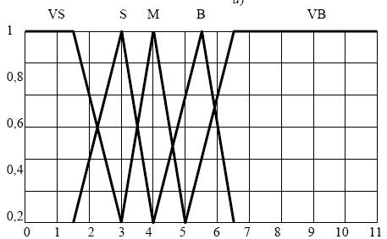

а)

б)

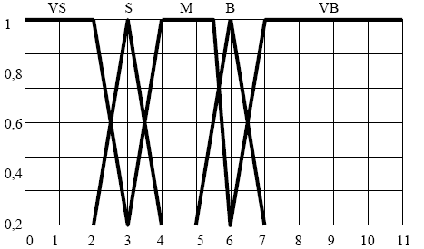
в)

Рисунок 3 – Графіки функцій належності для термів лінгвістичних змінних «проходка», «час буріння», «собівартість»

Аналогічно визначаємо терм-множину для другої та третьої змінних (рис. 3б, 3в).
Наступним етапом побудови моделі є створення бази правил. Для цього використано 25 нечітких правил-продукцій, які показано у (3).
В якості схеми нечіткого виводу будемо використовувати метод Мамдані, тому методом активації буде MIN (Minimum operator), який розраховується за формулою
$μ^{'}(y)=\text{min}\left\{C_{i},μ(y)\right\}$, (5)
де $μ^{'}(y)$- функція належності терма, який є значенням деякої вихідної змінної, що задана в універсумі “у”.
$C$ - значення степені істинності для кожного правила, що входять в базу правил системи нечіткого виводу.
Далі визначили метод агрегування передумов оскільки у всіх правилах (1÷25) в якості логічного зв’язку застосовується тільки нечітка кон’юнкція (операція «І»), та в якості методу агрегування використали операцію min–кон’юнкції. Для акумуляції заключень правил використали метод max – диз’юнкції, який також застосовується у випадку схеми нечіткого виводу методом Мамдані. В якості методу дефазіфікації будемо використовувати метод центру ваги (COG, Centre of Gravity). Центр ваги розраховується за формулою
$y=\frac{\int{x}⋅μ\left(x\right)\text{dx}}{\int{μ}\left(x\right)\text{dx}}$, (6)
де $y$– результат дефазіфікації, $x$ - змінна, що відповідає вихідній лінгвістичній змінній, $μ(x)$- функція належності нечіткої множини, яка відповідає вхідній змінній після етапу акумуляції; min, max – ліва і права точки інтервалу носія нечіткої множини тої вихідної змінної, що розглядається.
При дефазіфікації цим методом звичайне значення вихідної змінної дорівнює абсцисі центра ваги площі, яка обмежена кривою функції належності вихідної змінної у.
Розробку нечіткої моделі виконали з використанням системи MATLAB.
Для цього в редакторі FIS( Fuzzy inference System) визначили 4 вхідні змінні: «проходка» (β₁), «час буріння» (β₂ ), «осьове навантаження » (β₃), «швидкість обертання» (β₄), і одну вихідну змінну «собівартість» (β₅). Вигляд графічного інтерфейсу для цих змінних зображений на рис. 4.

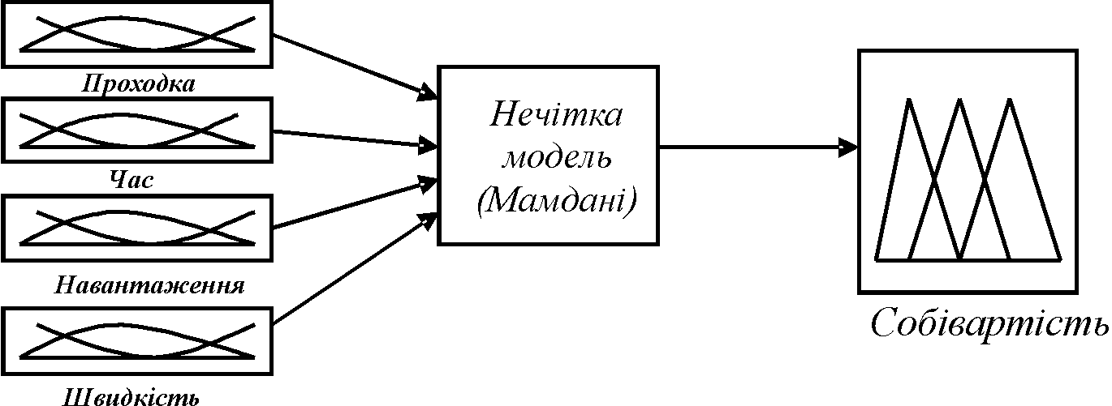

Рисунок 4 - Графічний вираз функції належності для собівартості метра проходки в редакторі FIS після визначення вхідних і вихідних змінних системи логічного виведення нечіткої моделі.

Для вирішення поставленої задачі нечіткого моделювання використали систему нечіткого виводу типу Мамдані. Без змін залишаються параметри запропоновані системою MATLAB: min- для нечіткого логічного І, max- для нечіткого логічного АБО, метод імплікації (min), метод агрегації (max), метод дефазіфікації (centroid).
Далі визначили функції належності термів для кожної з 4 вхідних змінних системи нечіткого виводу. Потім задали 25 правил для системи нечіткого виводу.
Процедура нечіткого виводу, яка виконується системою MATLAB для розробленої нечіткої моделі, видає в результаті значення вихідної змінної «собівартість», яке в прикладі, що розглядається, дорівнює 787,5 грн/м.
Це досить низька собівартість метра проходки свердловини, яка може служити підставою позитивної оцінки вибраних керуючих впливів. Цей висновок повністю узгоджується з раніше висловленими інтуїтивними міркуваннями.
Для загального аналізу розробленої нечіткої моделі здійснена візуалізація поверхні нечіткого виводу [5]. Вона дає підстави для зміни функцій належності вхідних змінних і нечітких правил з метою підвищення ефективності системи нечіткого виводу для конкретної глибини свердловини.
Суть даної задачі полягає у тому, щоб, знаючи динаміку зміни глибини свердловини за фіксований час, прогнозувати значення собівартості метра проходки на певний проміжок часу. При цьому характерною особливістю динаміки зміни собівартості є наявність двох особливих тенденцій у зміні собівартості:
- підвищення собівартості метра проходки, яке пов’язане з глибиною свердловини;
- короткочасні коливання собівартості, які викликані цілим рядом випадкових елементів, адекватне представлення яких в тій чи іншій моделі навряд чи можливе.
Традиційно для вирішення даної задачі застосовують різні моделі технічного аналізу, наприклад модель Брауна. Водночас наявність наочних тенденцій у динаміці зміни собівартості метра проходки дозволяє застосовувати модель адаптивних нейро-нечітких мереж. В якості вихідних даних можна скористатися інформацією про динаміку собівартості метра проходки, яку мають підприємства. Можна вважати, що нечітка модель гібридної мережі буде мати 4 вхідних змінних: осьове навантаження на долото, швидкість обертання, проходку, час буріння. На основі цих даних і інформації з бази даних визначаються дані для побудови гібридної моделі, обсяг яких дорівнює 25. Для більшої зручності підготовки відповідного долота з відповідними даними доцільно скористатися редактором електронних таблиць MS Exсel. Зберігаємо навчальну вибірку у зовнішньому файлі з певним іменем. Після цього відкриваємо редактор ANFIS, в який загружаємо цей файл з навчаючими даними.
Перед генерацією структури системи нечіткого виводу після виклику діалогового вікна властивостей задано для кожної із вхідних змінних по 5 лінгвістичних термів, а в якості типу їх функцій належності оберемо трикутні функції. В якості типа функції належності вихідної змінної задамо лінійну функцію.
Для навчання гібридної мережі скористаємось гібридним методом навчання з рівнем похибки 0, та кількістю циклів навчання – 10. Після завершення навчання даної гібридної мережі виконали аналіз графіка похибки навчання, який показав, що навчання практично завершилось після 3-го циклу (рис.5).
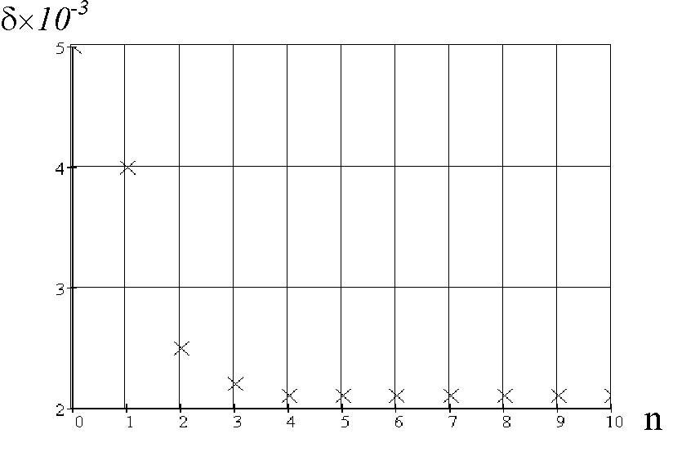
Рисунок 5 – Графік залежності похибки $δ$навчання від кількості n циклів навчання

Після навчання гібридної мережі можна візуально оцінити структуру побудованої нечіткої моделі (згенерованої системи нечіткого виводу).
За допомогою графічних засобів системи MATLAB можна виконати контроль і налаштування параметрів функцій належності вхідних змінних і нечітких правил-продукцій.
Для виконання відповідних операцій можна скористатися редактором функцій належності. Перевірка адекватності побудованої нечіткої моделі гібридної системи виконана на основі ретроспективних даних про собівартість метра проходки свердловини за станом на грудень 2003р.
Порівняння отриманих значень з відповідними фактичними значеннями дозволило встановити, що вони співпадають з похибкою ≤ 1,5%.
Отже, перевірка побудованої нечіткої моделі гібридної мережі показала достатньо високу ступінь її адекватності реальним вихідним даним, що дозволяє зробити висновок про можливість її практичного застосування для прогнозування собівартості метра проходки свердловин, що буряться на нафту і газ. В цьому випадку нечіткі моделі адаптивних систем нейро-нечіткого виводу можна вважати новим і конструктивним інструментом технічного аналізу економіки підприємств.

Література

- Оганов К.О., Акульшин О.О. Шляхи максимального вилучення розвідних балансових запасів нафти //Стан і перспектива розробки родовищ нафти і газу України. Збірник наукових праць. – Івано-Франківськ. – 2003. – 61-66с.
- Яворський М.М., Бойко П.Я. Збільшення обсягів похило-спрямованого та горизонтального буріння – значний резерв підвищення ефективності видобування вуглеводнів та ступеня їх вилучення //Стан і перспективи розробки родовищ нафти і газу в Україні. – Збірник наукових праць – Івано-Франківськ. – 2003 – с.258-263.
- M.Wagenknecht, I.Fadyeyeva. On Bicriterial Decisions in Well-Drilling Processes Using Fuzzy Logic. Third Conference of the European Society for Fuzzy Logic and Technology EUSFLAT 2003, Sept.10-12. Zittau, Germany – 2003. – P.451-455.
- Фадєєва І.Г. Техніко-економічне управління будівництвом свердловин на нафту і газ // Розвідка і розробка нафтових і газових родовищ. Сер. Технічна кібернетика та електрифікація об'єктів паливно-енергетичного комплексу. – 1997. – Вип. 34(6). – С.200-206.
- Данилюк М.О., Фадєєва І.Г. Розвиток моделей управління процесом буріння глибоких свердловин на базі нечіткої логіки. // Енергетика: економіка, технології, екологія. – Київ: НТУУ “КПІ”. – 2001. – №1. – C.61-65.
- I.Chygur, I. Fadyeyeva, G. Sementsov. Application of Fuzzy Logic for the simulation of drilling tool wear process and short-term forecasting of well-drilling cost Proceeding. 10th Zittau Fuzzy Colloquium. - Zitttau (Germany), 2002. - P. 173-177.

